**Харківський національний економічний університет**

**імені Семена Кузнеця**

**ЗВІТ**

**З ВИКОНАННЯ ЛАБОРАТОРНОЇ РОБОТИ № 6**

**за дисципліною: *“*Технології програмування**”

**на тему: “обробка одновимірних та багатовимірних масивів”**

**Варіант: 4**

**Виконав: студент факультету Інформаційних технологій**

**2 курсу, спец. Кібербезпека,**

**групи 6.04.125.010.21.2**

**Бойко Вадим Віталійович**

**Перевірив:**

**Міхєєв Іван Андрійович**

**ХНЕУ ім. С. Кузнеця**

**2022**

**Мета:** Освоєння методики обробки інформації в одновимірних та багатовимірних масивах.

**Завдання:**

В першій частині лабораторної роботи необхідно скласти програму, що виконує задану операцію над одновимірним масивом з 10 елементів. Необхідно скласти схему алгоритму та програму мовою Python. Для підвищення складності кількість елементів може задаватися користувачем самостійно. В другій частині лабораторної роботи необхідно скласти програму, що виконую задану операцію над двовимірним масивом розміром 10х10. Необхідно скласти схему алгоритму та програму мовою Python. Для підвищення складності кількість елементів може задаватися користувачем самостійно

1 Знайти максимальне число.

Код:

n = int(input("Введіть кількість елементів "))  
  
l = []  
  
*while* n > 0:  
 l.append(float(input("Введіть число для обчислення ")))  
 n -= 1  
  
  
print("максимальне число послідовност - {}".format(max(l)))

Тести:

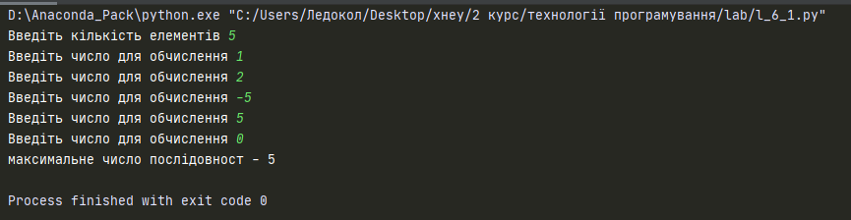

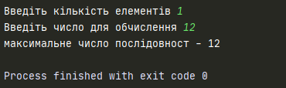

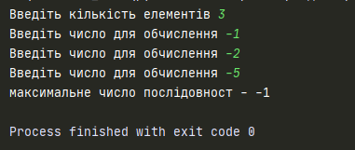

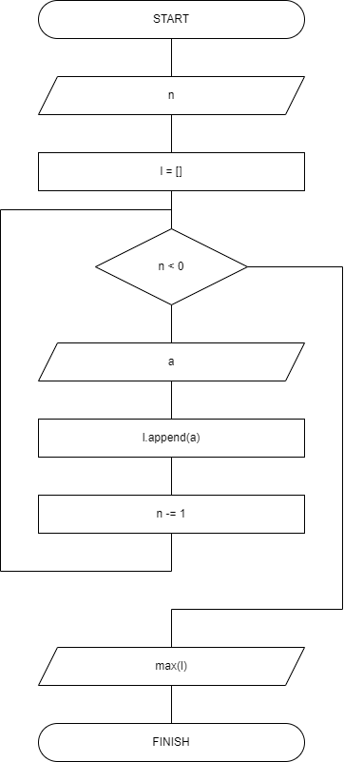

2 Визначити та надрукувати мінімальний елемент заданої матриці. Для кожного стовпця заданої матриці визначити та надрукувати суму елементів, що належать рядкам з непарними номерами

Код

a = int(input("Введіть кількість строк матриці "))  
b = int(input("Введіть кількість стовпців матриці "))  
  
m = []  
  
*for* i *in* range(a):  
 l = []  
 *for* j *in* range(b):  
 s = "введіть значення матриці для значення {} {} ".format(i+1, j+1)  
 l.append(int(input(s)))  
 m.append(l)  
  
small = m[0][0]  
summa = [0 *for* x *in* range(b)]  
  
*for* i *in* range(a):  
 *for* j *in* range(b):  
 *if* i // 2 == 0:  
 summa[j] += m[i][j]  
 *if* small > m[i][j]:  
 small = m[i][j]  
  
print("Найменше число = {}".format(small))  
  
*for* i *in* range(len(summa)):  
 print("сума елементів стовбця {} кожного непарного рядка дорівнює {}".format(i + 1, summa[i]))

Тести

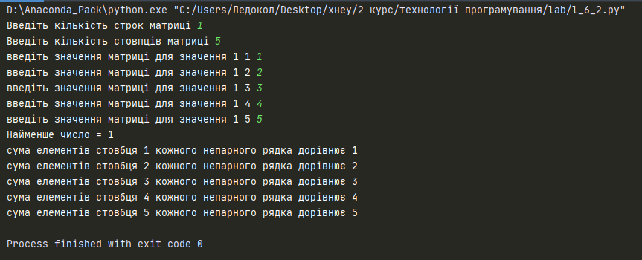

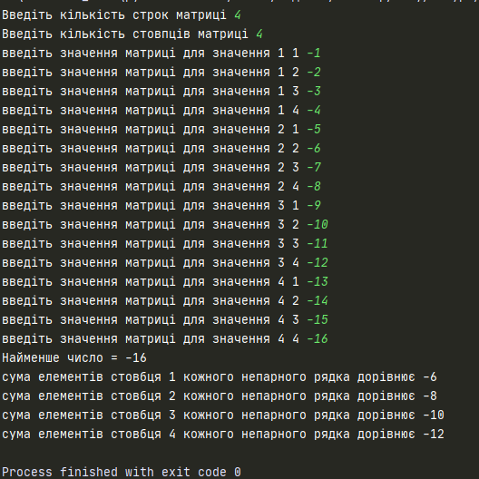

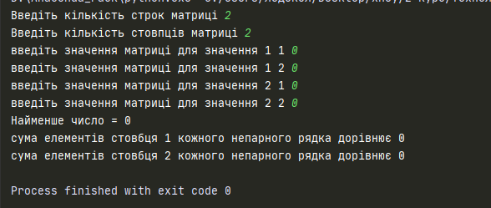

Алгоритм

